УДК 541.57

С.Ю. Елисеев
УО «Белорусский государственный педагогический университет имени Максима Танка», Минск, Республика Беларусь
S. Yu. Yeliseyev
Belarusian State Pedagogical University named after Maxim Tank, Minsk, Republik of Belarus.

ГИПЕРВАЛЕНТНОСТЬ HV-2 - СТРОЕНИЕ СУЛЬФАТ ИОНА
HYPERVALENCE HV-2 – STRUCTURE OF THE SULFATE ION
Рассмотрена возможность применения варианта метода молекулярных орбиталей - теории гипервалентных связей (ГВС - HV) для строения сульфат иона, атом серы которого нарушает правило октета.
The possibility of using a variant of the method of molecular orbitals - the theory of hypervalent bonds for the structure of a sulfate ion whose sulfur atom violates the octet rule is considered.
Ключевые слова: сульфат ион, многоцентровая связь, метод молекулярных орбиталей, гипервалентные связи, связывающие, разрыхляющие, несвязывающие орбитали, правило октета, порядок связи.
Keywords: a sulfate ion, multicenter bond, molecular orbital method, hypervalent bonds, binding, loosening, non-binding orbitals, octet rule, bond order.

О важности серной кислоты нет необходимости рассуждать. А вот понимание строения сульфат иона вызывает затруднение и требует тщательного обсуждения.
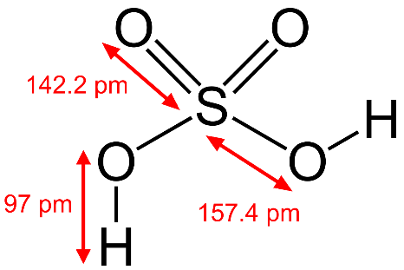 | 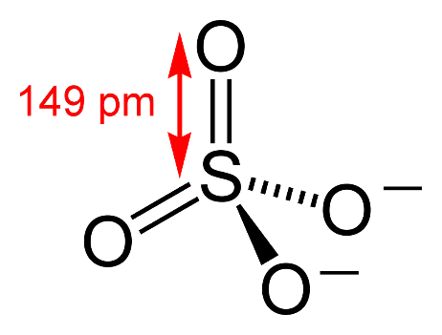 | Рис. 1 Предлагаемые модели строения молекулы серной кислоты и сульфат иона.  [1, с.333, 2, 1т. с.110]
Из предлагаемых схем видно, что атомы кислорода затратили для образования связей с атомом серы 6 электронов. Таким образом в окружении атома серы находится 12 электронов, т.е. - локализация вокруг атома серы более 8 электронов, что нарушает принцип октета [2, 1т. с.108], и тем самым затрудняет описание строения частицы (как молекулы серной кислоты, так и сульфат иона).
Сложность строения сульфат иона в том, что ограничено число валентных орбиталей атома серы (центрального атома иона). Широко применяемый метод молекулярных орбиталей (ММО), в его модификации МО ЛКАО (линейная комбинация атомных орбиталей), рассматривает четыре атомных орбитали - 3s и три 3p-орбитали атома серы, которые могут принять участие в образовании только четырех молекулярных орбиталей, а не шести, как того требуют предлагаемые схемы, на которых необходимо разместить 12 электронов.
Метод МО ЛКАО сохраняет основной принцип ковалентности – обобществление электронов [2, 1т. с. 153]. Химическая связь между двумя атомами локализована в месте перекрывания атомных орбиталей – образуется двуцентровая двухэлектронная связь – CV (2с-2е) [2]. При этом система из связанных друг с другом атомов понижает свою потенциальную энергию, по сравнению с изолированными атомами. Множество соединений образовано атомами, которые при образовании молекул удовлетворяют свою потребность в достижении 8 электронной валентной оболочки, подобной электронной конфигурации благородных газов, за счет обобществления своих валентных электронов. Однако существует достаточно большое количество соединений, когда вокруг одного из атомов соединения может находиться более 8 электронов. Чаще всего это относится к р-элементам 15-18 групп Периодической системы.
Достоинство МО ЛКАО в том, что он приспособлен к рассмотрению делокализации электронов между несколькими атомами. Необходимо сделать небольшой шаг вперед и несколько углубить изложение теории ММО, что сделает возможным более четкого понимания строения, а соответственно и свойств, огромного числа соединений. Для этого необходимо ввести понятие гипервалентных связей (ГВС - HV).
При рассмотрении строения молекулы методом HV используются все положения ММО, частью которого он является. Метод HV особенно продуктивен, когда разность электроотрицательности центрального атома А и атомов В (лигандов) значительна [3, 4 с. 51, 5 с. 133].
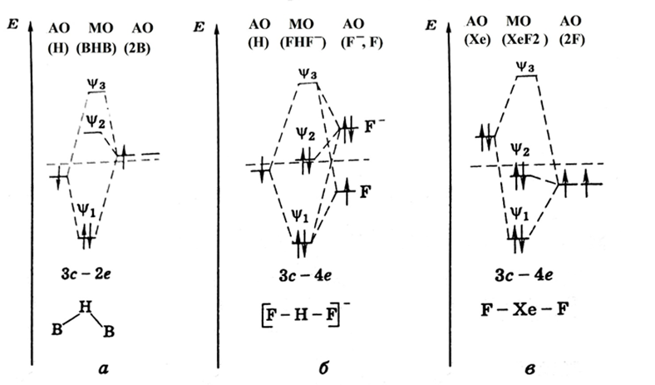 | Рис.2. Образование молекулярных орбиталей при трехцентровом взаимодействии  [5, с.52].  ϕ₁ – связываю-щая орбиталь,  ϕ₂ - несвязываю-щая орбиталь,  ϕ₃ – разрыхляю-щая орбиталь.
Гипервалентная трехцентровая связь может быть образована различным образом, наиболее часто встречаются следующие варианты:
- орбитально-избыточные двухэлектронные (электронодефицитные) (3с-2е - OS), образуются за счет неспаренного электрона валентной орбитали центрального атома и двух орбиталей лигандов, с неспаренным электроном одного и свободной орбиталью другого (рис.2а);
- гипервалентные (HV) трехцентровые четырехэлектронные связи (орбитальнодефицитные электроноизбыточные соединения) (3c-4e), в каждой из которых электрон или электронная пара, находящаяся на np- или ns-орбитали центрального атома (А), взаимодействует с двумя валентными орбиталями двух атомов (L_{1,} L₂), имеющими соответственно электроны (рис. 2б, 2в).
В зависимости от того, какая орбиталь участвует в образовании HV-связей – np²-орбиталь центрального атома или ns²-орбиталь, различают HV-1 (XеF₄, XеF₆ и т.п.) и HV-2 (IF₇, SF₆, XеF₈ и т.п.) соответственно.
В HV-2 участие ns-орбиталей центрального атома А в высшей степени окисления обеспечивает наиболее симметричную геометрию молекулы.
Относительный вклад связывающих молекулярных орбиталей в полную энергию молекулы, а соответственно – прочность связей, можно представить схемой: - гипервалентная-OS < гипервалентная - HV-1 < гипервалентная - HV-2 < ковалентная - CV [5, с.131-132].
При образовании трехцентровых связей HV-1 или HV-2 образуются σ- или π-связывающая и σ⁎- или π⁎-разрыхляющая МО, а также σ- или π-несвязывающая МО, локализованная на концевых атомах-(лигандах) (это обязательно атомы с большей электроотрицательностью).
При образовании гипервалентной трехцентровой связи электронами заняты связывающая орбиталь, и несвязывающая МО (а может быть свободна). Разрыхляющая МО всегда свободна. В этом случае наблюдается общий выигрыш в энергетическом состоянии системы из трех атомов [4, c.54, 5 с. 103, с.129].
Приведенные сведения могут помочь рассмотреть строение пятиатомной частицы SO₄²⁻, вызывающей определенную сложность в понимании ее строения [2, т.1 с.110]. Одна из проблем - локализация вокруг атома серы более 8 электронов (шесть электронов атома серы и шесть неспаренных электронов четырех атомов кислорода - 12 электронов), т.е нарушение правила октета.
Известно, что ион SO₄²⁻ имеет структуру тетраэдра [6, т.2, с.406]. Рассматривая строение иона SO₄²⁻ (рис.3), учтем, что в его образовании принимают участие 3s, 3p_{x}, 3p_{y}, 3p_{z}-орбитали атома серы и 2p_{x}, 2p_{y}-орбитали четырех атомов кислорода. Примем во внимание, что разница между энергиями электронов 3s, 3p подуровней у атома серы меньше, чем у атома кислорода [5, с.133]. 2s электроны кислорода участия в образовании МО иона SO₄²⁻ не принимают.
Между атомом серы и четырьмя атомами кислорода образуются связи различного вида. У атома серы на валентном уровне четыре орбитали, s и 3p (орбитали 3d-подуровня участия во взаимодействии не принимают), и он может принять участие в образовании только четырех молекулярных орбиталей [5, с.126].
В качестве альтернативы образования двухцентровых связей можно предположить образование трехцентровых связей (3с-4е).
Е АО МО АО  S SО₄²⁻ О О O⁻ O⁻  _ σ٭_{разр.1} ϕ⁎₁₀ _{трехцентровая} _{O-S-O}  _ π٭_{разр.2} ϕ⁎₉ _{трехцентровая} _{O-S-O}  _ σ٭_{разр.3} ϕ⁎_{8 двухцентровая} _{S-O}⁻  _ σ٭_{разр.4} ϕ⁎_{7 двухцентровая} _{S-O}⁻  _ _ _ _ _ _ _ _ _  _ _ _ _ _ _ _{р-орбитали}  _ σ_{св.4} ϕ₆ _{двухцентровая} _{S-O}⁻  _ σ_{св.3} ϕ_{5 двухцентровая} _{S-O}⁻  _ π_{несв.2} ϕ₄ _{трехцентровая} _{O-S-O}  3s_ _ π_{св.2} ϕ_{3 трехцентровая} _{O-S-O}  _ σ_{несв.1} ϕ₂ _{трехцентровая} _{О-S-O}  _ σ_{св.1} ϕ₁ _{трехцентровая} _{О-S-O}  _{несвязывающие орбитали,}  _ _ _ _ 2s_{a} 2s_{b} 2s_{с} 2s_{d} _{локализованные на Оа, Оb,}  _{Oc}, _{Od.} | Рис. 3.  Энергетическая диаграмма МО образования иона SО₄²⁻  Обозначение ϕ1-ϕ10 вводится для удобства перечисления орбиталей.  _{Неподеленные электронные пары} 2р_{Оа}, 2р_{Оb}, 2p_{Оc}⁻, 2р_{Оd}⁻-орбиталей, локализованные на Оа, Оb, Oc, _{Оd} _{и} _{не} _{показаны на диаграмме МО.}  Вправо смещены несвязывающие орбитали трехцентровых σ- и π-связей (ϕ2 и ϕ4).
С двумя атомами кислорода образуются две трехцентровые связи - σ- и π-связи. σ-Связь образуется с участием электронной пары 3s-орбитали, а π-связь с участием электронной пары 3р-орбитали (HV-2 более прочная, чем HV-1, и даст больший выигрыш энергии молекулы [5, с.131]).
Две орбитали атома серы (s и p), участвующие в трехцентровых связях, должны образовать связи с двумя атомами кислорода, образуя σ- и π-связывающие, несвязывающие и разрыхляющие орбитали (HV-2 и HV-1). Из которых заняты связывающие и несвязывающие орбитали. Электроны, находящиеся на несвязывающих орбиталях, локализованы на концевых атомах кислорода.
Между атомом серы и двумя ионами кислорода О⁻ (входивших в состав гидроксильных групп) образуются также две σ-связывающие (и σ-разрыхляющие) орбитали CV (2с-2е), на которых размещаются четыре электрона.
Т.к. σ- и π-разрыхляющие орбитали (ϕ₁₀-ϕ₇) свободны, а несвязывающие ϕ₂, ϕ₄ локализованы на атомах кислорода, на связывающих ϕ₁, ϕ_{3,} ϕ₅, ϕ₆ находятся восемь электронов.
Cвязи между двумя атомами кислорода и атомом серы - трехцентровые четырехэлектронные σ- и π-связи (3с-4е). А между двумя другими атомами кислорода и серы – двухцентровые σ-связи (2с-2е).
Образование гипервалентных связей HV-2 позволяет обеспечить наиболее симметричную геометрию молекулы.
Таким образом, четыре орбитали валентного уровня атома серы, участвуя в образовании четырех связывающих и двух несвязывающих орбиталей, используют для образования молекулярных орбиталей 12 электронов.
Порядок связи между атомами серы и кислорода в трехцентровых связях в ионе SO₄²⁻ несколько больше единицы. (σ-cвязь N=2/3=0,66, π-связь N=2/3=0,66. Суммарно 0,66+0,66 = 1,32.)
Наличие в окружении центрального атома комплекса более восьми электронов служит четким признаком участия данного атома в многоцентровых связях.

Список использованных источников
- Ахметов Н.С. Общая и неорганическая химия / Н.С. Ахметов – 4-е изд. – М.: Высш. шк., Изд. центр "Академия". 2001 – 743 с.
- Шрайвер Д., Эткинс П. Неорганическая химия / Д. Шрайвер, П. Эткинс – М.: Мир. – 2004, в 2 т.
- Елисеев C.Ю. Многоцентровые ковалентные связи / Елисеев C.Ю. // Бiялогiя i Хiмiя. Мн., 2018, № 8, С. 55-59.
- Волков А.И. Метод молекулярных орбиталей / Волков А.И. – М., ООО «Новое знание». 2006. -132 с.
5. Корольков Д. В., Скоробогатов Г. А. Основы теоретической химии / Д. В. Корольков, Г. А. Скоробогатов - М., 2004. Учебное пособие для вузов. — М.: Академия, 2004 — 348 с.
6. Коттон Ф., Уилкинсон Дж. Современная неорганическая химия / Ф. Коттон, Дж. Уилкинсон – М.: Мир -1969, в 3 т.

